7. Eclipse上的HDFS操作
一、安装Eclipse
（1）解压Eclipse软件包
[hfut@master ~]$ cp ~/7-resources/eclipse.tar ~/
[hfut@master ~] tar -xvf eclipse.tar

（2）创建Eclipse桌面快捷方式
① 进入/usr/share/applications目录
[hfut@master ~]$ cd /usr/share/applications
② 创建eclipse.desktop文件
[hfut@master applications]$ sudo vi eclipse.desktop
③ 将以下内容写到eclipse.desktop文件
[Desktop Entry]
Type=Application
Name=eclipse
Exec=/home/hfut/eclipse/eclipse
GenericName=eclipse
Comment=Java development tools
Icon=/home/hfut/eclipse/icon.xpm
Categories=Application;Development;
Terminal=false
其中：Exec=/home/hfut/eclipse/eclipse为要创建快捷方式的程序文件，Icon=/home/hfut/eclipse/icon.xpm要创建快捷方式的程序图标文件
④ 将/usr/share/applications下的eclipse.desktop文件复制到桌面
[hfut@master applications]$ cp eclipse.desktop ~/Desktop/
双击桌面文件eclipse.desktop，点击Trust and Launch按钮，桌面出现eclipse快捷方式图标
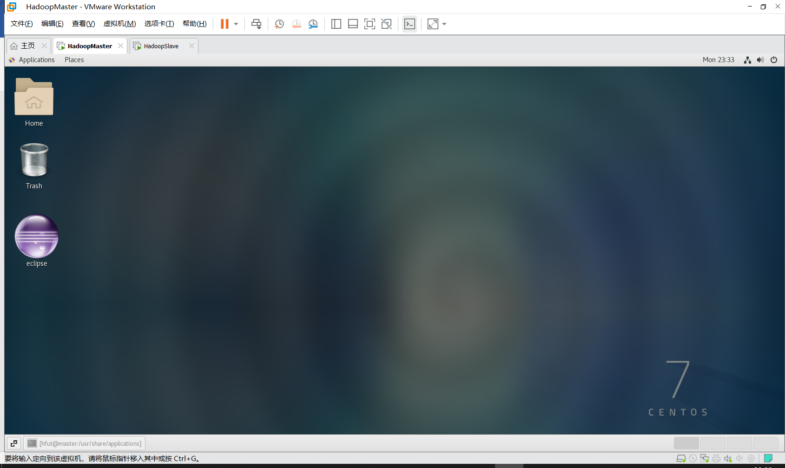
二、配置Eclipse工作空间
第一次打开Eclipse，需要填写workspace(工作空间)，用来保存程序所在的位置，填写“/home/hfut/workspace”，如下图：
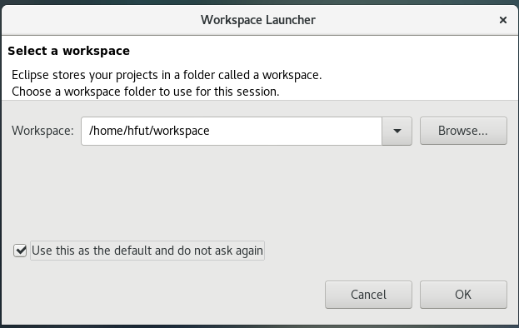
单击“OK”按钮，进入Eclipse开发平台

二、配置Hadoop-Eclipse-Plugin
（1）切换到“Map/Reduce”开发视图
启动 Eclipse 后就可以在左侧的Project Explorer中看到 DFS Locations（若看到的是 welcome 界面，点击左上角的 x 关闭就可以看到了。

选择菜单“Window->Open Perspective->Other…”，选择“Map/Reduce”选项：
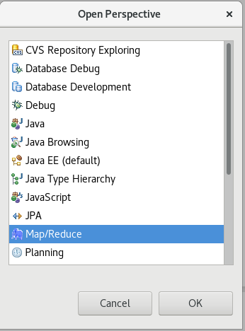
切换到“Map/Reduce”开发视图：
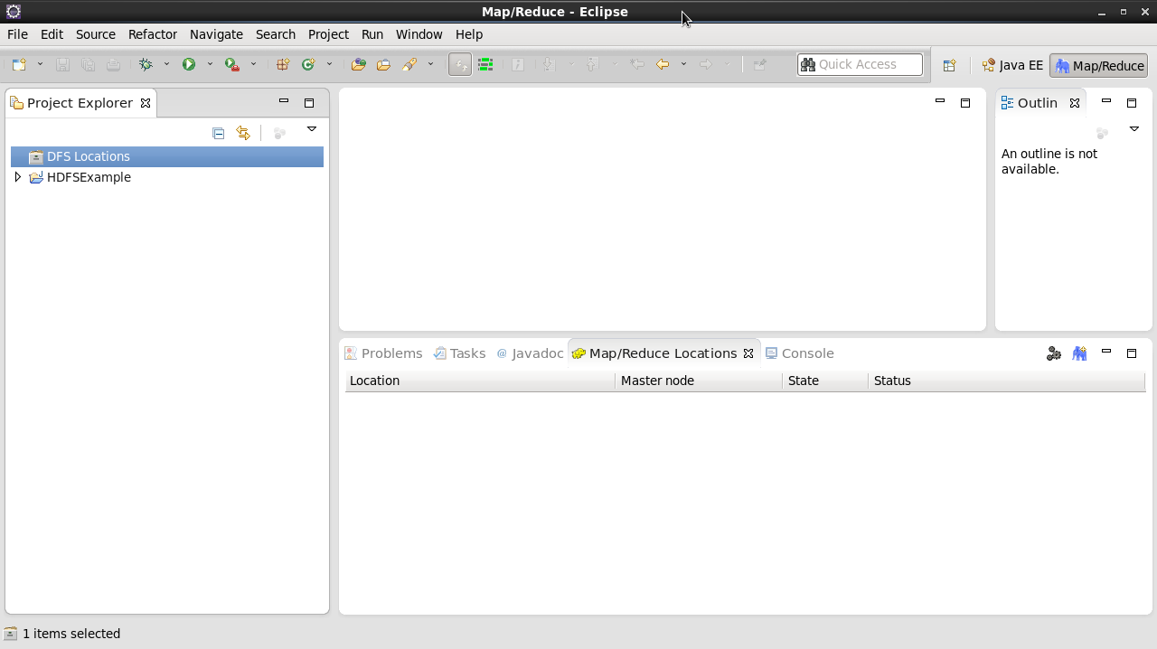

（2）建立与Hadoop集群的连接
点击 Eclipse软件右下角的“Map/Reduce Locations ”面板，在面板中单击右键，选择 “New Hadoop Location”。
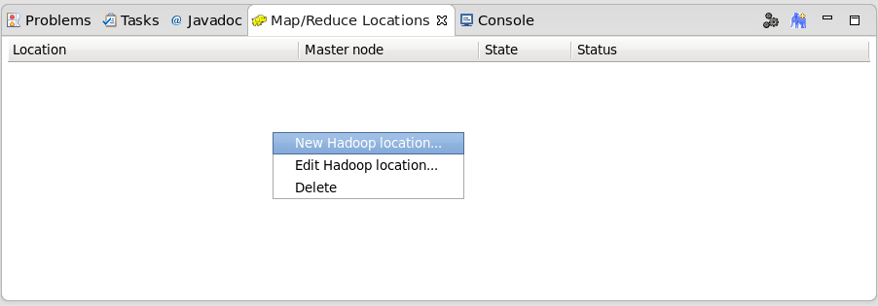
在弹出来的 General 选项面板中，General 的设置要与 Hadoop 的配置一致。一般两个 Host 值是一样的，填写 master 即可，若Hadoop配置中设置 fs.defaultFS 为 hdfs://master:9000，则 DFS Master 的 Port 要改为 9000。Map/Reduce(V2) Master 的 Port 用默认的即可，Location Name 随意填写。
最后的设置如下图所示：
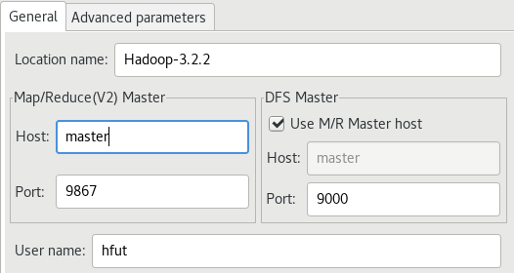
Advanced parameters 选项面板是对 Hadoop 参数进行配置，实际上就是填写 Hadoop 的配置项(“/home/hfut/hadoop-3.2.2/etc/hadoop”中的配置文件)，如配置了hadoop.tmp.dir，就要进行相应的修改。但修改起来会比较繁琐，我们可以通过复制配置文件的方式解决（后面在建立Hadoop工程时会介绍）。
总之，我们只要配置 好General选项面板就可以了，点击“Finish”按钮，Map/Reduce Location 就创建好了。

三、在 Eclipse 中操作 HDFS 中的文件
配置好后，点击左侧 Project Explorer 中的Hadoop-3.2.2（点击三角形展开）就能直接查看 HDFS 中的文件列表了，双击可以查看内容，右键点击可以上传、下载、删除 HDFS 中的文件，无需再通过繁琐的 hdfs dfs -ls 等命令进行操作了。
以下显示input/myLocalFile.txt文件内容。
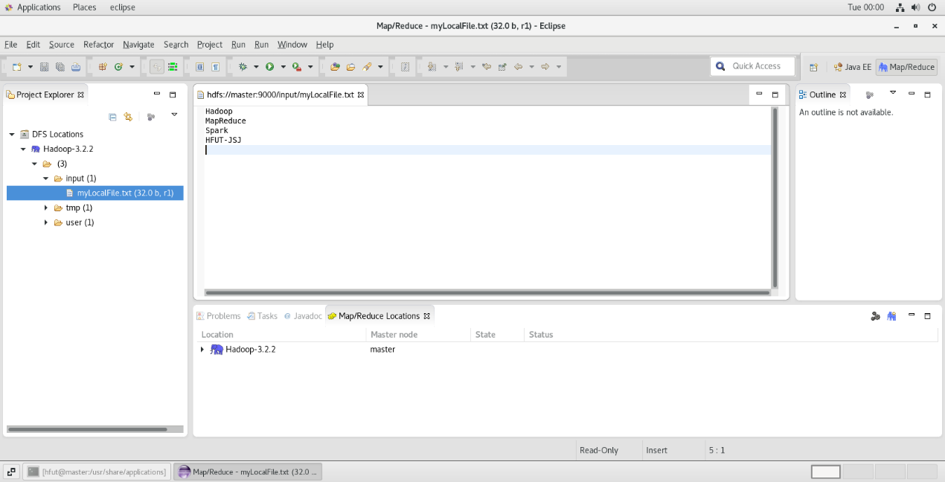
如果无法查看，可右键点击 Location 尝试 Reconnect 或重启 Eclipse。

提示：HDFS 中的内容变动后，Eclipse 不会同步刷新，需要右键点击 Project Explorer中的 Hadoop-3.2.2，选择 Refresh，才能看到变动后的文件。

